进程和线程实验报告

物理试验班51 李昂2150201074

**实验原理**

通过编写多进程的并发服务器-客户端程序和多线程的并发服务器-客户端程序来比较服务器端资源（主要是内存）的开销，进而体现线程和进程在资源使用上的不同。

实验平台：Macos Catalina 10.15

**代码实现**

编写服务器端和客户端程序，运用socket网络编程实现本机端口间的通信。当连接建立后，服务器分别创建新的进程和线程来处理客户端的请求，此处为简单的发送日期和时间。

代码见附件

客户端 tcp_client.cpp

服务器端（多进程并发） tcp_server_process.cpp

服务器端（多线程并发） tcp_server_thread.cpp

**实验过程**

执行编译

clang++ -o tcp_server_process tcp_server_process.cpp

clang++ -o tcp_server_thread -lpthread tcp_server_thread.cpp //由于使用了pthread库所以编译时要加上-lpthread.

clang++ -o tcp_client tcp_client.cpp

**1.使用多进程并发服务器端**

./tcp_server_process 12321 #服务器端监听本地127.0.0.1的12321端口

./tcp_client 127.0.0.1 12321 #客户端向本地127.0.0.1的12321端口发出请求，通过运行client.sh 让客户端请求2000次

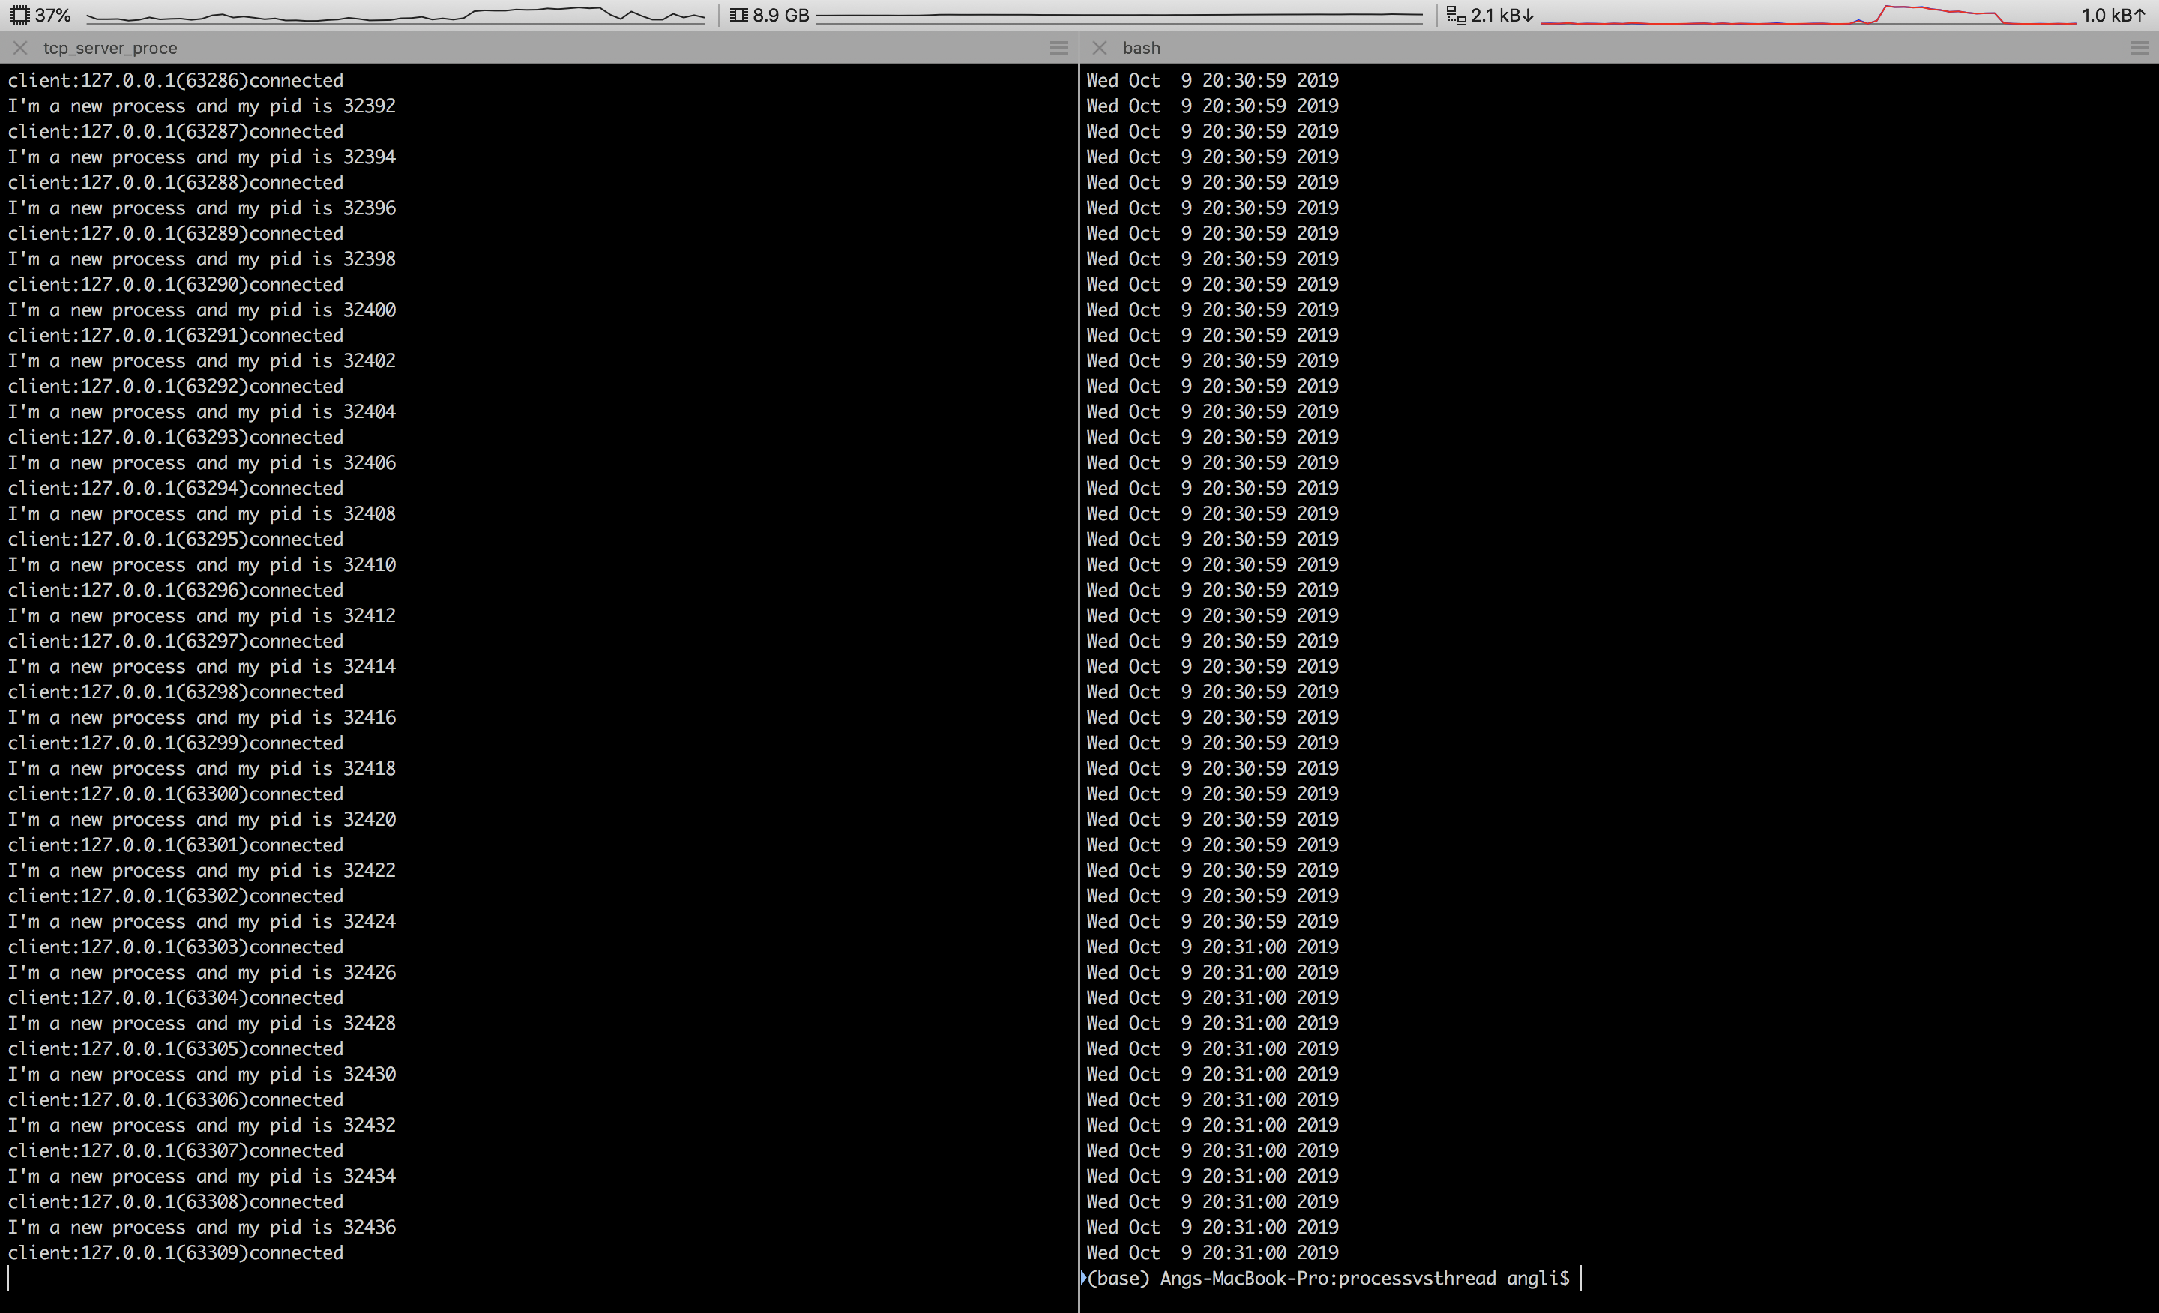

左边为服务器端，右边为客户端。由左图可知对每一次客户端的请求服务器端都创建了一个新进程来打印客户端信息、自己的进程pid和向客户端发送时间日期。

现在我们来看内存占用：

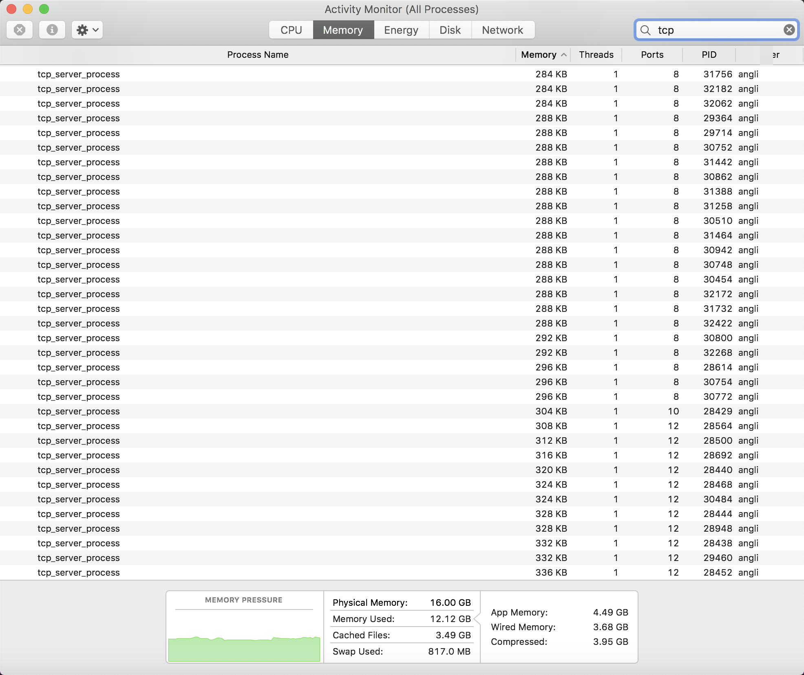

每个进程的线程数为1，每个进程所占用的内存资源在240KB到340KB之间，平均为每个进程约为300KB，而这样的进程有2000个，共占用约600MB内存资源。

**2.使用多线程并发服务器端**

./tcp_server_thread 12321 #服务器端监听本地127.0.0.1的12321端口

./tcp_client 127.0.0.1 12321 #客户端向本地127.0.0.1的12321端口发出请求，通过运行client.sh 让客户端请求2000次

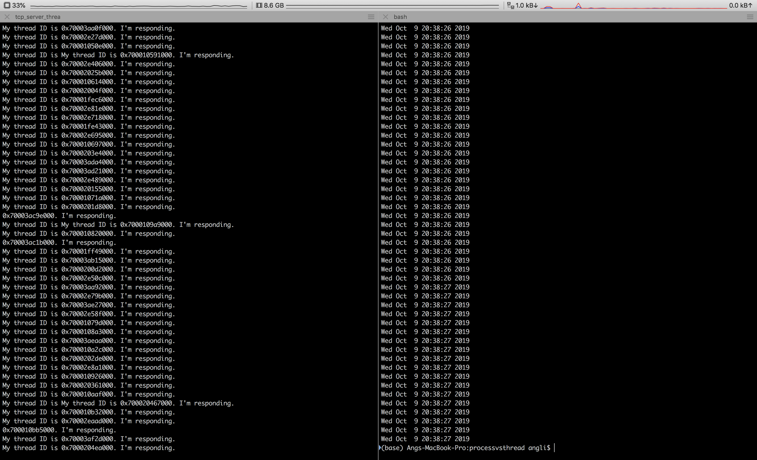

左边为服务器端，右边为客户端。由左图可知对每一次客户端的请求服务器端都创建了一个新线程来打印客户端信息（此处已经被后面的循环覆盖了）、自己的线程id和向客户端发送时间日期。

现在我们来看资源占用

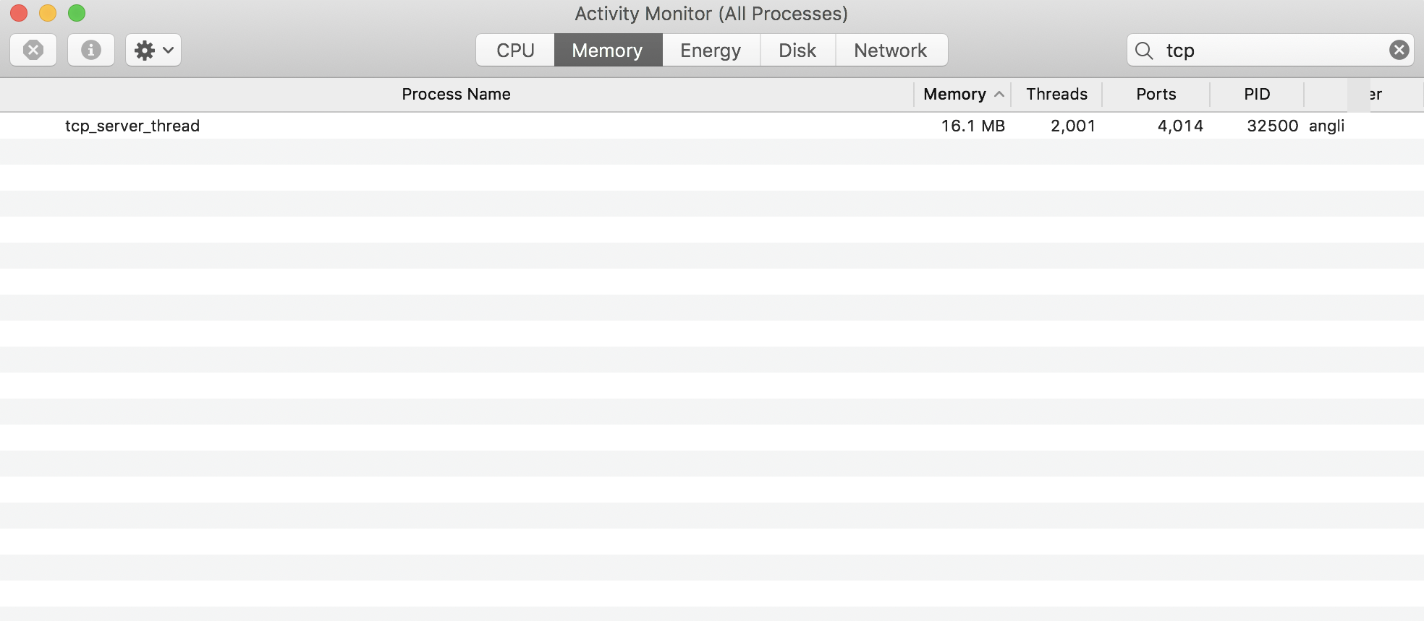

这次就只有一个进程，这一个进程中有2001个线程，总内存占用为16.1MB。

**实验结论**

通过这两组实验对比，同样是客户端发出2000次请求，多进程并发客户端消耗了约600MB的内存资源，而多线程并发客户端只消耗了16.1MB的内存资源。可见通过多线程并发能显著降低对内存资源的消耗。

参考资料：https://www.cnblogs.com/SeekHit/p/6537932.html ，Stack Overflow，www.geeksforgeeks.org ，CSDN等。